Medien-Information

Datum 12.05.2025
Nr. PI 2489
Anzahl Zeichen 2107
Kontakt Müller Martini AG
Untere Brühlstrasse 17, 4800 Zofingen/Schweiz
Telefon +41 62 745 45 45
info@mullermartini.com, www.mullermartini.com

Müller Martini auf der China Print 2025: Innovationen hautnah erleben

Schon bald ist es soweit! Wir freuen uns darauf, Sie zwischen dem 15. und 19. Mai auf der China Print 2025 begrüssen zu dürfen! Besuchen Sie uns im New China International Exhibition Center in Peking an unserem Stand E1-010 und erleben Sie die neuesten Müller Martini-Innovationen.

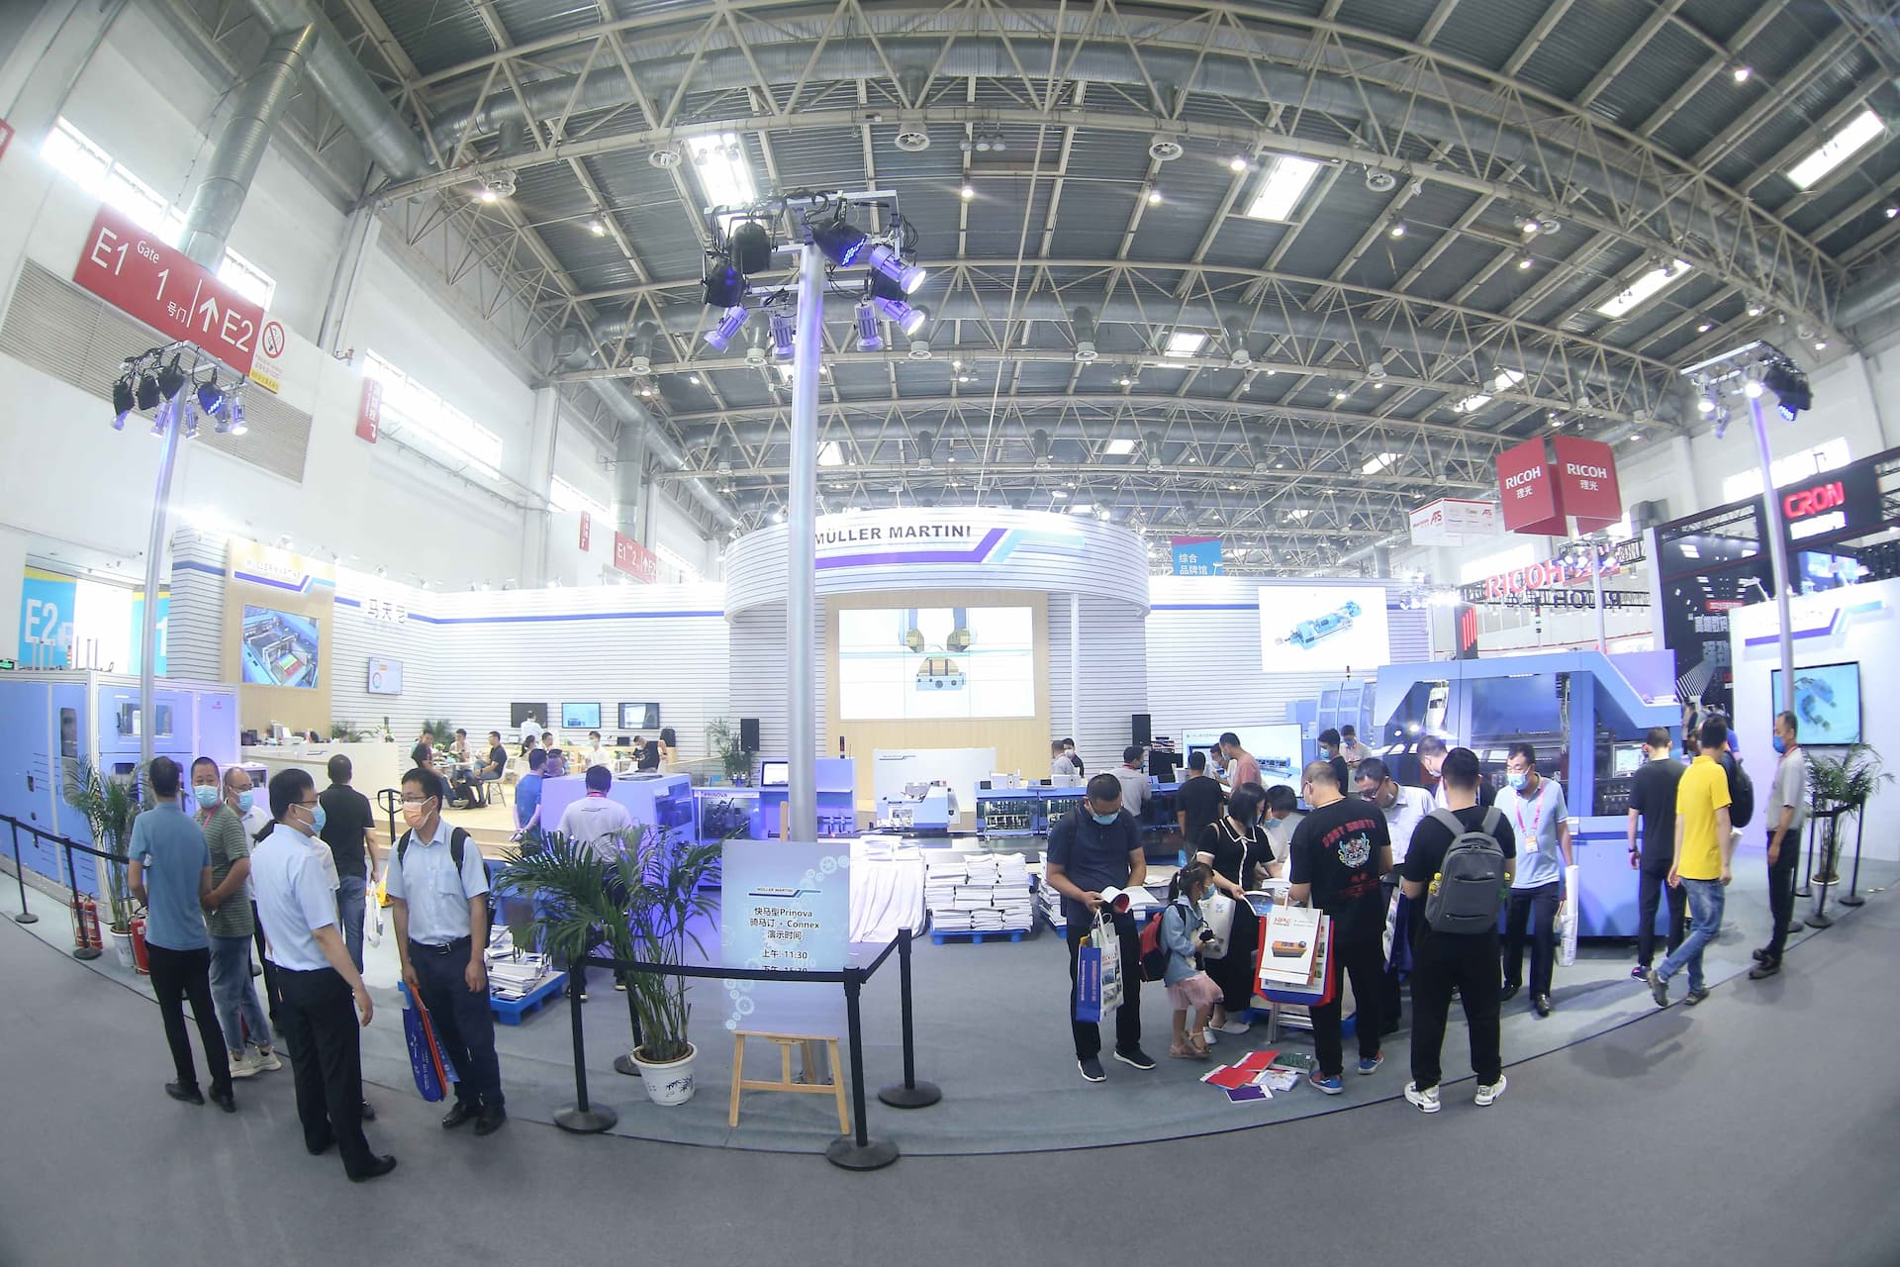

Unsere Highlights an der China Print 2025

SigmaLine Compact: Diese hochmoderne Buchblocklinie setzt neue Massstäbe in der Buchproduktion. Mit ihrer kompakten Bauweise und der beeindruckenden Effizienz ist sie die perfekte Lösung für flexible und wirtschaftliche Produktionsprozesse. Die SigmaLine Compact ermöglicht eine nahtlose Integration in bestehende Produktionsumgebungen und bietet eine hohe Anpassungsfähigkeit an unterschiedliche Auftragsgrössen und -anforderungen.

Vareo PRO mit InfiniTrim: Der Klebebinder Vareo PRO, kombiniert mit dem revolutionären Schneidroboter InfiniTrim, bietet eine unschlagbare Kombination aus Präzision und Geschwindigkeit. Diese Maschine ist ideal für die Herstellung von hochwertigen, perfekt geschnittenen Büchern und Broschüren in kleinen Auflagen. Der Vareo PRO zeichnet sich durch seine einfache Bedienbarkeit und seine hohe Produktionssicherheit aus, während der InfiniTrim für exakte und saubere Schnitte sorgt.

Generation 8 Rolle-Stapel-Lösung von Hunkeler: Diese vielseitige Lösung für die Weiterverarbeitung gedruckter Rollen überzeugt durch ihre Zuverlässigkeit und Flexibilität. Die Generation 8 Rolle-Stapel-Lösung von Hunkeler ist die perfekte Ergänzung für jede Druckerei, die auf höchste Qualität und Effizienz setzt. Mit ihrer Fähigkeit, unterschiedlichste Papierarten und -formate zu verarbeiten, bietet sie eine hohe Produktionsflexibilität.

Nutzen Sie die Gelegenheit, sich aus erster Hand über die neuesten Entwicklungen in der Druck- und Weiterverarbeitungstechnologie zu informieren und wertvolle Einblicke in die Zukunft der Branche zu gewinnen.

Wir freuen uns auf Ihren Besuch und spannende Gespräche! Gemeinsam gestalten wir die Zukunft der Druckindustrie.

Müller Martini – Your strong partner.

